Họ tên: Nguyễn Thị Thùy Trang
Mssv: 1250080206
Lớp: 12_ĐH_CNPM2
BÁO CÁO LAB 7
- Phân tích mô tả nghiệp vụ yêu cầu hệ thống
  - Đầu vào – xử lý – đầu ra
Nhóm | Đầu vào | Xử lý | Đầu ra
Tuyển dụng và thử việc | Thông tin nhân viên, phòng ban tiếp nhận, mức lương thử việc, thời gian thử việc | Lập quyết định tuyển dụng; ghi nhận điều khoản hai bên; đánh giá kết quả thử việc | Quyết định tuyển dụng; kết quả đạt/không đạt
Hợp đồng và bảo hiểm | Kết quả thử việc (đạt), loại hợp đồng (dài hạn/ngắn hạn), mức đóng bảo hiểm | Lập hợp đồng lao động; kiểm tra loại HĐ để quyết định việc trích lập hồ sơ BHYT, BHXH | Hợp đồng lao động chính thức; Hồ sơ bảo hiểm (nếu là HĐ dài hạn)
Quyết định nhân sự | Mức lương cơ bản, phụ cấp lương, phụ cấp độc hại, phụ cấp chức vụ | Lập Quyết định lương và Quyết định chức vụ độc lập; chuyển trạng thái chờ Giám đốc duyệt | Quyết định lương; Quyết định chức vụ (đã duyệt)
Chấm công và phụ trội | Kế hoạch làm việc tuần, số giờ làm thực tế, số giờ phụ trội, hình thức phụ trội (tăng ca, lễ, nghỉ) | Ban chấm công theo dõi thực hiện; ghi nhận giờ làm; tính toán giờ phụ trội nhân hệ số 1.5 | Bảng chấm công tháng; Phiếu ghi nhận giờ phụ trội
Thưởng / Phạt | Cá nhân/tập thể vi phạm hoặc đạt thành tích, lý do, số tiền nộp phạt/khen thưởng | Lập Quyết định khen thưởng/kỷ luật trình duyệt; chuyển thông tin sang kế toán xuất chứng từ | Quyết định khen thưởng/kỷ luật; Phiếu chi (thưởng); Phiếu thu (nộp phạt)
Tính lương | Dữ liệu từ QĐ lương, QĐ chức vụ, Bảng chấm công, Phiếu phụ trội, bảo hiểm, QĐ thưởng/phạt | Tổng hợp các khoản cộng (lương, phụ trội, thưởng) và khoản trừ (phạt, trích BHXH/BHYT) trong 1 transaction | Bảng lương hằng tháng (số tiền thực lãnh)

  - Tác nhân và vai trò
Tác nhân | Loại | Vai trò
Nhân viên phòng nhân sự | Actor chính | Lập QĐ tuyển dụng, ghi kết quả thử việc; ký hợp đồng; lập hồ sơ bảo hiểm; lập QĐ lương/chức vụ, lập QĐ khen thưởng/kỷ luật trình Giám đốc
Trưởng phòng/ban | Actor chính | Lập kế hoạch làm việc tuần, phân công ca và kế hoạch phụ trội cho nhân viên
Ban chấm công | Actor chính | Nhập bảng chấm công tháng, lập phiếu ghi nhận phụ trội
Giám đốc | Actor chính | Ký duyệt các quyết định (tuyển dụng, lương, chức vụ, khen thưởng, kỷ luật)
Kế toán tiền lương | Actor chính | Lập phiếu chi/thu; tổng hợp dữ liệu tính bảng lương hằng tháng; thống kê

  - Quy tắc nghiệp vụ
Mã | Nội dung
BR01 | Nhân viên sau khi tuyển dụng phải có QĐ tuyển dụng, thời gian thử việc tại một phòng ban (để có nhu cầu), lương thử việc, điều khoản hai bên
BR02 | Hết thử việc, nhân viên được ký hợp đồng chính thức và nhận QĐ chức vụ (phụ cấp chức vụ nếu có), QĐ lương (lương cơ bản, phụ cấp lương, phụ cấp độc hại nếu có)
BR03 | Tăng lương, bổ nhiệm chức vụ được ghi nhận bằng các QĐ lương, QĐ chức vụ mới (lưu lịch sử)
BR04 | Hợp đồng có 2 loại: dài hạn, ngắn hạn. Hợp đồng dài hạn phải làm hồ sơ BHYT, BHXH và trích trừ trong bảng lương theo mức đóng
BR05 | Lương tính hằng tháng dựa vào QĐ lương, QĐ chức vụ, bảng chấm công và phiếu phụ trội trong tháng
BR06 | Phiếu chấm công và phiếu phụ trội do ban chấm công thực hiện. Phiếu phụ trội gồm số phiếu, ngày, số giờ, hình thức (tăng ca, ngày lễ, ngày nghỉ); chi tiết phiếu ghi cho từng nhân viên tham gia
BR07 | Giờ phụ trội được tính bằng 1.5 lần giờ lao động bình thường
BR08 | Hằng tuần trưởng phòng, ban, phân xưởng lập kế hoạch phân công theo ca và kế hoạch phụ trội, chuyển ban chấm công theo dõi
BR09 | QĐ khen thưởng, kỷ luật áp dụng cho cá nhân hoặc tập thể phòng ban
BR10 | Khen thưởng chi qua phiếu chi khen thưởng; xử phạt thu qua phiếu thu nộp phạt hoặc trừ lương trong bảng lương

- Xây dựng đầy mô hình UML
  - Pha phân tích
    - Biểu đồ Use Case
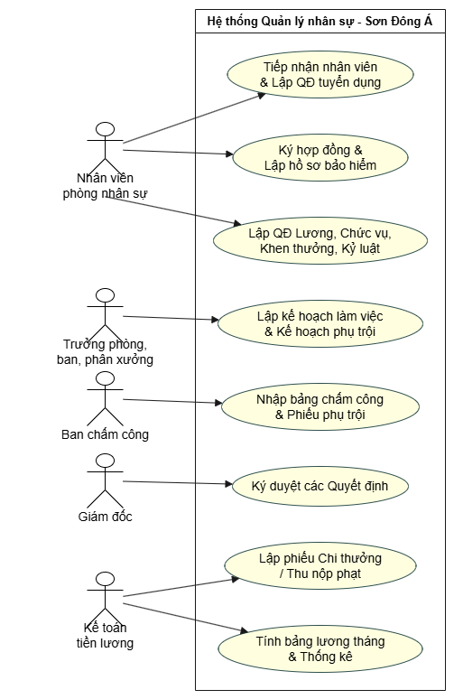
Hình 1. Biểu đồ use case tổng quát của hệ thống

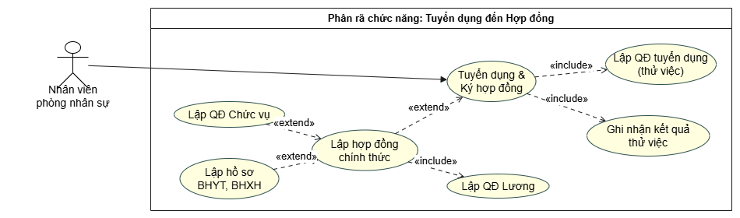
Hình 2. Biểu đồ phân rã Use Case (Từ tuyển dụng đến hợp đồng)

Đặc tả use case
Tên use case | Quản lý tuyển dụng và lập hợp đồng chính thức
Actor | Nhân viên phòng nhân sự, Giám đốc
Mô tả | Use case cho phép Nhân sự xử lý quy trình từ lúc ghi nhận kết quả thử việc đến khi ký hợp đồng chính thức, bao gồm việc thiết lập các QĐ lương, QĐ chức vụ và đăng ký bảo hiểm dựa trên loại hợp đồng
Tiền điều kiện (Precondition) | - Nhân viên đã có "Quyết định tuyển dụng" và hoàn tất thời gian thử việc
Hậu điều kiện (Postcondition) | - Hợp đồng lao động, QĐ lương, (QĐ chức vụ), (Hồ sơ bảo hiểm) được ghi nhận vào CSDL. Nhân viên được chuyển trạng thái thành nhân viên chính thức để tính lương tháng
Luồng sự kiện chính (Basic flow)
Actor | Hệ thống
1. Nhân sự chọn một nhân viên đang thử việc, cập nhật kết quả là "Đạt" và bấm "Lập hợp đồng" | 2. Hệ thống kiểm tra kết quả, thay đổi trạng thái nhân viên và hiển thị form "Thông tin Hợp đồng"
3. Nhân sự nhập các điều khoản, chọn loại hợp đồng là "Dài hạn" và bấm "Tiếp tục" | 4. Hệ thống khởi tạo mã hợp đồng, lưu tạm vào bộ nhớ và chuyển hướng sang form "Lập Quyết định Lương"
5. Nhân sự nhập mức lương cơ bản, hệ số phụ cấp và bấm "Lưu" | 6. Hệ thống ghi nhận thông tin QĐ Lương. Do nhận diện hợp đồng hiện tại là "Dài hạn" (áp dụng BR04), hệ thống tự động hiển thị tiếp form "Lập hồ sơ BHYT, BHXH"
7. Nhân sự điền thông tin mức trích đóng bảo hiểm và bấm "Trình duyệt" | 8. Hệ thống lưu toàn bộ hồ sơ ở trạng thái "Chờ duyệt" và gửi thông báo đến tài khoản Giám đốc
9. Giám đốc đăng nhập, xem chi tiết hồ sơ nhân viên này và bấm "Ký duyệt" | 10. Hệ thống cập nhật trạng thái tất cả chứng từ thành "Đã duyệt", ghi dữ liệu vào CSDL và kết thúc quy trình
Luồng sự kiện thay thế (Alternate flow)
Actor | Hệ thống
1.1 Nếu Nhân sự cập nhật kết quả thử việc là "Không đạt": | 2.1 Hệ thống hiển thị thông báo xác nhận. Khi đồng ý, hệ thống cập nhật trạng thái hồ sơ thành "Chấm dứt" và kết thúc Use Case
3.1 Nếu Nhân sự chọn loại hợp đồng là "Ngắn hạn": | 4.1 Hệ thống tạo mã HĐ ngắn hạn và vẫn chuyển sang form "Lập QĐ Lương" (Bước 4)  6.1 Bỏ qua hoàn toàn form "Lập hồ sơ BHYT, BHXH" (Không áp dụng BR04), hệ thống tự động nhảy thẳng đến bước "Trình duyệt" (Bước 8)
5.1 Nếu nhân viên được bổ nhiệm chức vụ (VD: Trưởng nhóm), Nhân sự bấm thêm nút "Kèm QĐ Chức vụ": | 6.2 Hệ thống mở thêm form phụ để Nhân sự nhập thông tin chức vụ và phụ cấp chức vụ trước khi chuyển sang các bước tiếp theo

    - Biểu đồ lớp phân tích và biểu đồ trạng thái

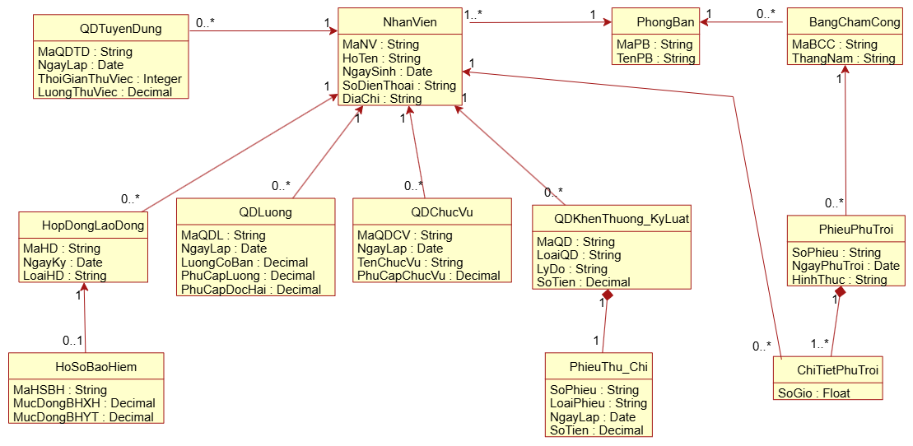
Hình 3. Biểu đồ lớp phân tích của hệ thống
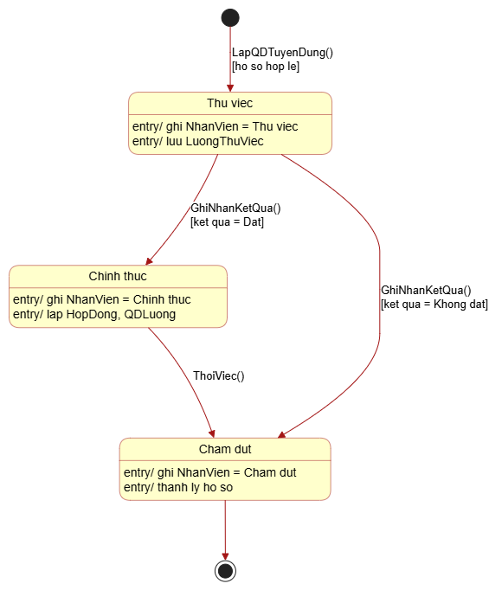  Hình 4. Biểu đồ trạng thái lớp NhanVien | 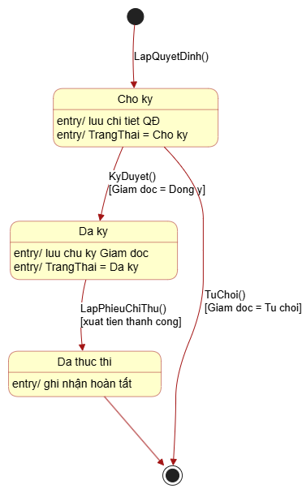  Hình 5. Biểu đồ trạng thái lớp QuyetDinh

  - Pha thiết kế
    - Biểu đồ tuần tự
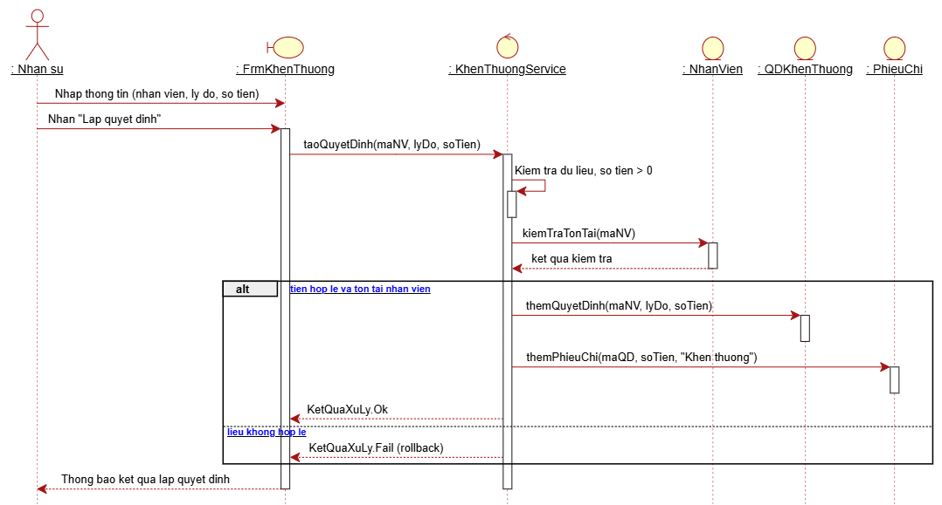
Hình 6. Biểu đồ tuần tự: Lập Quyết định khen thưởng

    - Biểu đồ lớp thiết kế và thiết kế theo chức năng
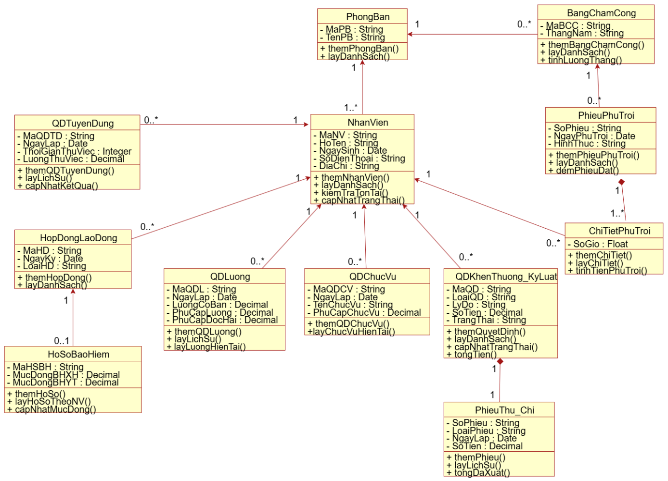
Hình 7. Biểu đồ lớp thiết kế của hệ thống

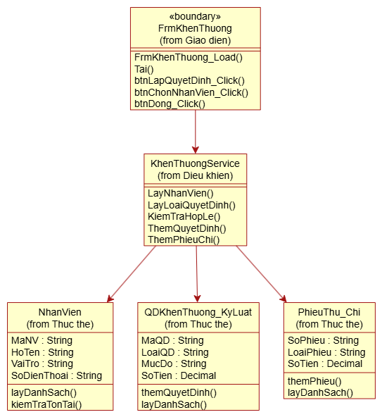
Hình 8. Thiết kế lớp cho chức năng Lập quyết định khen thưởng
    - Biểu đồ hoạt động
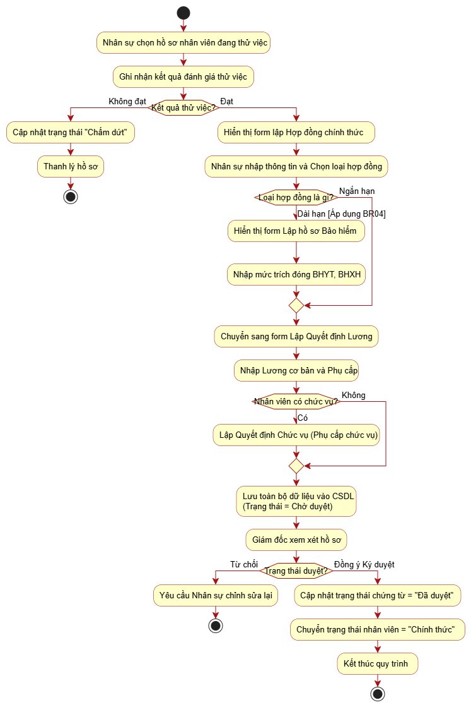
Hình 9. Biểu đồ hoạt động của chức năng đặt hàng và tính phí giao hàng

- Thiết kế cơ sở dữ liệu
  - ERD
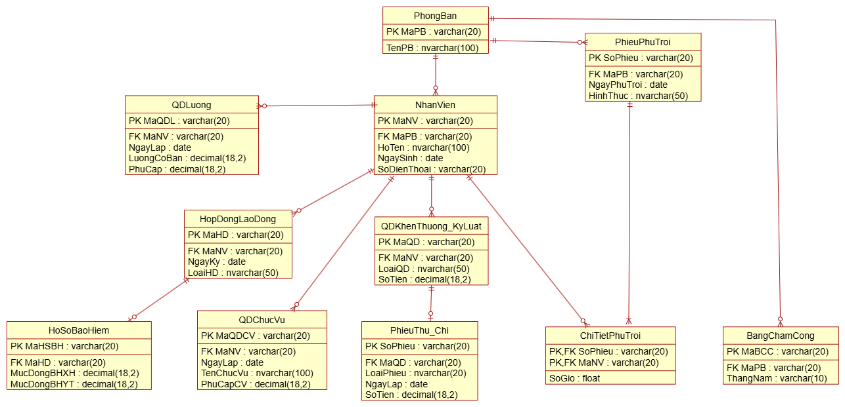
Hình 10. ERD triển khai SQL Server
  - Danh sách bảng
Bảng | Khóa chính | Vai trò
NhanVien | MaNV | Thông tin cá nhân của nhân viên, phòng ban trực thuộc
PhongBan | MaPB | Danh mục phòng ban, phân xưởng
HopDongLaoDong | MaHD | Lưu lịch sử các loại hợp đồng (Dài hạn, ngắn hạn)
HoSoBaoHiem | MaHSBH | Lưu mức đóng BHYT, BHXH (chỉ áp dụng cho HĐ dài hạn)
QDLuong | MaQDL | Lưu lịch sử mức lương cơ bản và phụ cấp lương theo thời gian
QDChucVu | MaQDCV | Lưu lịch sử bổ nhiệm chức vụ và phụ cấp chức vụ
QDKhenThuong_KyLuat | MaQD | Ghi nhận các quyết định khen thưởng hoặc kỷ luật
PhieuThu_Chi | SoPhieu | Chứng từ tài chính xuất/thu tiền thực tế từ Quyết định
PhieuPhuTroi | SoPhieu | Phiếu ghi nhận việc làm thêm giờ (tăng ca, lễ) theo ngày
ChiTietPhuTroi | SoPhieu + MaNV | Lưu số giờ phụ trội thực tế của từng cá nhân trong 1 phiếu
BangChamCong | MaBCC | Lưu thông tin tổng hợp công làm việc của phòng ban theo tháng

  - Ràng buộc quan trọng
- UNIQUE(MaHD) trên bảng HoSoBaoHiem để đảm bảo một hợp đồng dài hạn chỉ có duy nhất 1 hồ sơ bảo hiểm gắn kèm (BR04)
- UNIQUE(MaQD) trên bảng PhieuThu_Chi để đảm bảo mỗi Quyết định khen thưởng/Kỷ luật chỉ được xuất chứng từ tài chính 1 lần (BR10)
- ChiTietPhuTroi.SoGio > 0 AND <= 24 để chặn lỗi nhập liệu vô lý số giờ tăng ca trong 1 ngày
- HopDongLaoDong.LoaiHD chỉ thuộc 2 giá trị: 'Dài hạn', 'Ngắn hạn'
- QDLuong.LuongCoBan > 0 và QDKhenThuong_KyLuat.SoTien > 0
- Chi tiết phụ trội có Primary Key (Khóa chính kép) là (SoPhieu, MaNV) để cộng dồn tính tổng giờ tăng ca cho 1 nhân viên dễ dàng
- Kiến trúc và hệ thống form
Kiến trúc: WinForms UI → Service/Adapter → Data $→$ SQL Server.
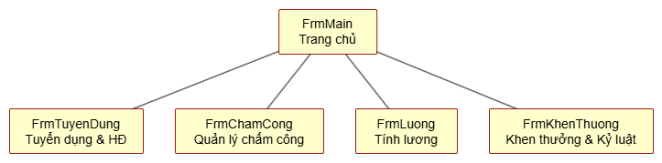
Hình 11. Sơ đồ điều hướng hệ thống Form
Form | Actor | Mục đích
FrmMain | Giám đốc, Nhân sự, Kế toán, Trưởng phòng | Điều hướng chính, hiển thị tổng quan các chức năng quản trị nhân sự cốt lõi.
FrmTuyenDung | Nhân viên phòng nhân sự | Lập QĐ tuyển dụng, theo dõi thử việc, ký hợp đồng chính thức và lập hồ sơ bảo hiểm.
FrmChamCong | Ban chấm công, Trưởng phòng | Nhập bảng chấm công tháng, lập và quản lý các phiếu phụ trội (tăng ca, ngày lễ).
FrmLuong | Kế toán tiền lương | Tính toán bảng lương tháng dựa trên chấm công, phụ trội và các quyết định lương/chức vụ.
FrmKhenThuong | Nhân viên phòng nhân sự | Lập các quyết định khen thưởng, kỷ luật cá nhân/tập thể và liên kết sinh phiếu thu/chi.

- Thiết kế giao diện
FrmMain
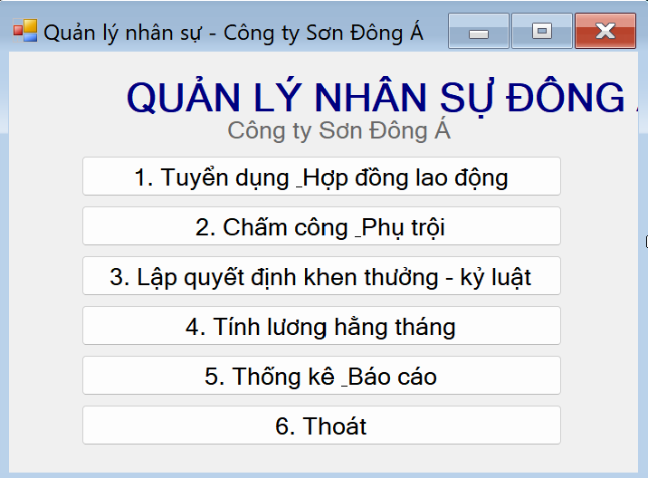
Hình 12. Giao diện FrmMain
FrmKhenThuong
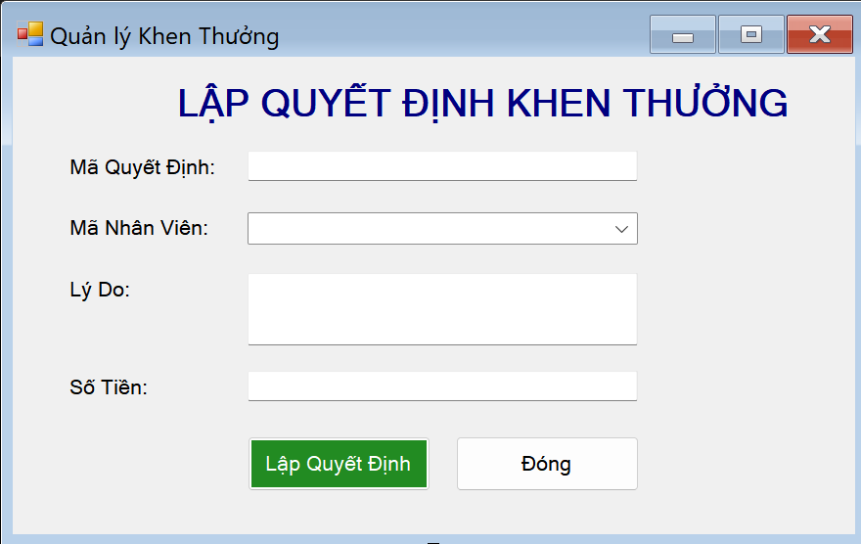
Hình 13. Giao diện FrmKhenThuong

